InspirAction propone a los españoles marcar un gol al sida

- La campaña “Marca un gol al sida” llevará a las calles de Madrid porterías custodiadas por figuras de personajes públicos con capacidad de decisión en la lucha contra el sida.
- Un juego on line (wwww.marcaleungolalsida.org) difundirá la campaña en Internet

26 mayo 2010. El Mundial de Fútbol 2010 es una importante oportunidad para volver los ojos hacia el VIH y sus causas, y movilizar a la población para exigir políticas coherentes en la atención de esta enfermedad. Así lo ha entendido la ONG InspirAction, que con su campaña Marca un gol al sida propone unir esfuerzos en la prevención y el tratamiento del VIH.
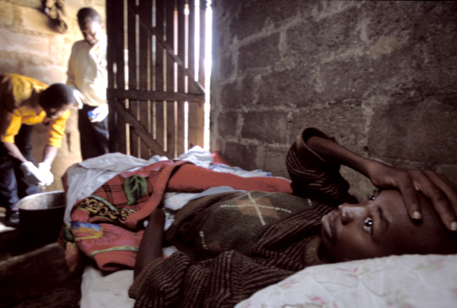
David Rose © InspirAction
Sudáfrica no es sólo la sede del Mundial de Fútbol 2010; es además uno de los países con mayor tasa de transmisión de VIH, con casi 6 millones de personas seropositivas. Cada día 1.400 personas se infectan y casi 1.000 mueren, mientras que hasta el momento ya se ha llegado a la dramática cifra de dos millones y medio de niños que han quedado huérfanos. A pesar de ser la economía más fuerte del continente, en Sudáfrica sólo el 40 % de los adultos que necesitan retrovirales acceden a ellos.
En este contexto, ser la sede del Mundial de Fútbol tiene un coste considerable: la inversión inicial en el Mundial es cuatro veces mayor que la cantidad que el gobierno va a gastar en la prevención y tratamiento del VIH/SIDA y otras enfermedades de transmisión sexual entre 2010 y 2011.

Ante esta situación, ¿qué propone InspirAction?
Con la Campaña “Márcale un gol al sida” la ONG InspirAction saca a luz la falta de voluntad y de unidad de esfuerzos n la atención al sida. Es hora de que políticos, farmacéuticas y sociedad civil se unan para acabar con la estigmatización y la inequidad que sufren las personas con VIH, especialmente en países como Sudáfrica donde más de la mitad de los las personas con VIH no acceden a los medicamentos que necesitan.
Pero no hace falta ir hasta Sudáfrica para constatar la necesidad de impulsar esfuerzos políticos para frenar esta epidemia y atendera las personas afectadas. En la comunidad de Madrid, según informan distintas organizaciones civiles, se han suprimido desde 2009 las subvenciones a asociaciones que trabajan en la prevención del VIH/sida. Es hora de exigir a los tomadores de decisiones una política coherente que haga posible prevenir nuevas infecciones y atender a la población que vive con VIH. ¡Únete a la acción, súmate a InspirAction y márcale un gol al sida!

¿Cómo?
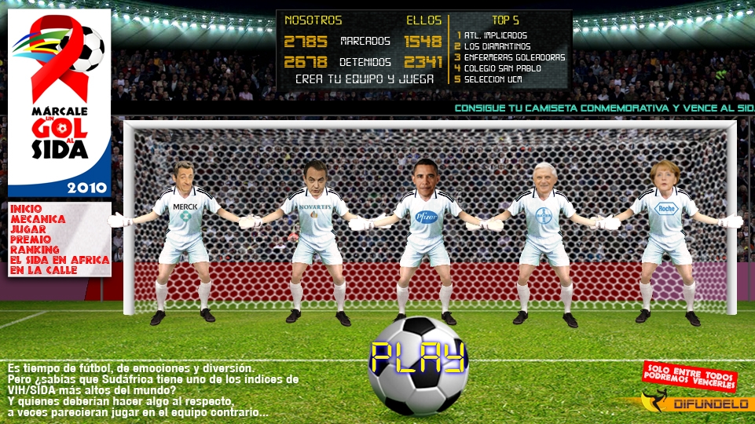
- apoya esta campaña entrando en www.marcaleungolalsida.org. Jugando on line, sólo o con tus amigos, nos ayudarás a visibilizar la necesidad de aunar esfuerzos y voluntad política en esta lucha, y podrás ganar varios regalos. ¡Juega con nosotros y marca un gol al sida!

- Acude a las acciones de calle que InspirAction ha organizado en Madrid. La primera será el sábado 29 de mayo en la plaza del Dos de Mayo, de 17.00 a 21.00. Acércate y marca un gol a todos los que pudiendo hacer algo contra el sida, a veces parecen jugar en el equipo contrario…

Porque podemos acabar con el SIDA y podemos hacerlo ya… ¡Únete a la acción!

Acerca de InspirAction
InspirAction es un movimiento de personas que denuncian el escándalo de la pobreza y ayudan a erradicarla, de forma práctica y real, trabajando con organizaciones locales en todo el mundo. El objetivo de InspirAction es desafiar y cambiar los sistemas que favorecen a los ricos y poderosos en detrimento de los pobres y marginados.

Para más información, por favor, ponte en contacto con:
Isabel Ortigosa:
prensa@inspiraction.org, iortigosa@inspiraction.org
Teléfono: +34 672089800
www.inspiraction.org

